天
涯
国
旅
电商后台管理系统
方案编号：TD20150918
方案制作：蔡忠宇
方案审核：技术部
编制时间：2015年9月18日

1搭建目的 3
2后台管理中心 3
2.1后台管理中心功能表 3
2.2大板块分类图 7
3系统板块详解 8
3.1.1订单管理系统树状图 8
3.1.2订单主要元素 8
3.1.3 订单生成流程图 9
3.1.4订单分类 9
4财务系统 10
4.1.1财务系统 10
4.1.2统计报表 10
4.1.3数据分析 10
5信息管理系统 11
5.1.1信息管理系统 11
5.1.2门票管理系统 11
5.1.3酒店订购流程图 12
5.1.4景点门票管理系统 13
5.1.5其它功能 13
6会员管理系统 14
6.1.1会员管理系统 14
7权限管理 14
7.1.1权限管理系统 14
7.1.2通道功能 15
8私人订制 15
8.1.1关键词选择法定制路线 15
8.1.2关键词搜索法定制路线 16
8.1.3人工定制私人路线 16

1搭建目的
实现订单管理、财务管理、会员管理、权限管理、信息维护、发布、修改等相关功能。使整个系统管理方便、快捷，更加贴合天涯国旅的运营模式。

2后台管理中心

2.1后台管理中心功能表
一级目录 | 二级目录 | 栏目 | 简介
网站设置 | 基本设置 | 网站设置 | 可以自定义网站参数
网站设置 | 基本设置 | 系统设置 | 可以对系统进行相关参数设置
网站设置 | 基本设置 | 导航菜单 | 可以添加、编辑自定义网站前台顶部导航菜单
网站设置 | 基本设置 | 友情链接 | 管理网站的所有友情链接，您可以添加、修改或删除友情链接
网站设置 | 基本设置 | 网站模块管理 | 可以根据市场需求设置网站当前模板
网站设置 | 运营设置 | API接口设置 | 设置第三方的开放接口信息，实现更多的扩展功能
网站设置 | 运营设置 | 广告管理 | 可以对管理网站的广告位和广告内容，一个广告位可以设置多个广告
网站设置 | 运营设置 | 水印设置 | 可以选择水印的类型、水印的位置、水印的颜色等
网站设置 | 运营设置 | 缩略图设置 | 可以对网站缩略图尺寸进行添加，编辑，删除等操作
网站设置 | 网站优化 | SEO关联链接 | 设置网站页面的SEO信息，让搜索引擎快速收录，提升网站流量
网站设置 | 客服设置 | 在线咨询 | 用户在浏览商品时，实时了解商品信息，提升在线服务
网站设置 | 信息发布 | 通知、安全信息、政策、咨询问答回复等 | 编辑模块、删除模块、修改模块
网站设置 | 营销设置 | 新闻发布及管理 | 能实时发布新闻消息，用户可点击查阅，实时动态管理
网站设置 | 营销设置 | 邮件配置 | 正确配置邮件服务器信息，系统将使用这些信息自动为客户发送邮件
网站设置 | 营销设置 | 邮件模板 | 邮件模板提供系统生成邮件所需的格式和样式，您可以结合每个模板提供的标签自行修改邮件模板
网站设置 | 营销设置 | 邮件群发 | 可以自己定义邮件内容，并将邮件发送给符合查询条件的所有会员或单个用户
网站设置 | 营销设置 | 微博绑定 | 可以添加绑定新浪微博和腾讯空间，将内容分享到众多社交媒体
网站设置 | 营销设置 | 微博群发 | 微博账号，统一管理，快速群发微博，实现网络营销。
网站设置 | 营销设置 | 定时微博发布 | 查看设置的微博群发定时任务
网站设置 | 星级与地区、主题 | 星级分类 | 可以添加、编辑、删除商品分类信息
网站设置 | 星级与地区、主题 | 地区管理 | 可以新增、修改、 删除商品地区分类
网站设置 | 星级与地区、主题 | 主题管理 | 可以新增、修改、 删除商品主题分类
网站设置 | 类型与规格 | 商品类型管理 | 商品类型是一系属性的组合，可以用来向顾客展示某些商品具有的特有的属性，比如旅游地的照片，风格；酒店类型的档次，环境等
网站设置 | 商品管理 | 添加新产品 | 可以设置商品的基本信息，详细介绍，规格，搜索优化，相关商品
网站设置 | 商品管理 | 在售产品 | 可以对出售中的商品进行编辑、删除和下架以及查询库存低于警戒库存的商品操作
网站设置 |  | 下架产品 | 可以对仓库中的商品进行删除和上架功能
网站设置 |  | 商品审核 | 可以对未审核中的商品进行编辑、删除和审核操作
网站设置 |  | 商品推荐 | 可以设置 商品推荐类型
网站设置 |  | 未分类商品 | 可以将未分类的商品重新分类，或者将商品添加到多个分类
网站设置 |  | 商品回收站 | 可以还原、删除商品和清空回收站操作。
网站设置 |  | 热门关键词 | 设置热门关键字，便于用户搜索最热商品
网站设置 |  | 批量上传 | 如果想批量上传商品,可在这里通过CSV文件上传.
网站设置 |  | 导出商品 | 根据条件选择要导出的商品和字段，导出Excel文件
网站设置 | 功能设置 | 缩略图生成 | 可以根据条件选择产品进行商品图片生成操作
网站设置 | 功能设置 | 二维码生成 | 可以根据条件选择产品进行商品二维码生成操作
网站设置 | 功能设置 | 静态页面生成 | 设置商品是否启用静态化，并根据条件进行静态页面生成。
网站设置 | 评论咨询 | 商品咨询 | 可以对商品的咨询信息进行管理
网站设置 | 评论咨询 | 商品评论 | 可以对商品的评论信息进行管理
交易管理 | 订单管理 | 订单管理 | 可以根据订单状态查询订单，订单情况等操作
交易管理 | 订单管理 | 添加订单 | 管理员可自由添加订单
交易管理 | 订单管理 | 删除订单 | 管理员可自由删除订单
交易管理 | 支付管理 | 提现管理 | 可以审核提现记录
交易管理 | 支付管理 | 支付方式管理 | 可以新增、修改、删除支付方式管理
交易管理 | 订单分配 | 地区分配 | 可以对网站地区分配进行添加，编辑，删除等操作
交易管理 | 订单分配 | 分配方式 | 可以对网站分配方式进行添加，编辑，删除等操作
交易管理 | 团购规则 | 团购规则管理 | 可以设置团购规则和团购的商品
交易管理 | 团购规则 | 团购商品管理 | 可以移除，查询团购商品操作
交易管理 | 订单管理 | 创建订单 | 可以创建订单
交易管理 | 订单管理 | 订单管理 | 可以对订单模板进行管理
交易管理 | 订单管理 | 接单人管理 | 可以新增、修改、删除 接单人信息
交易管理 | 运营统计 | 订单统计 | 可以查看订单统计信息
交易管理 | 运营统计 | 供货统计 | 可以查看供货统计信息
交易管理 | 运营统计 | 销售额统计 | 可以查看业绩走势图信息
交易管理 | 运营统计 | 销售量统计 | 可以查看销量走势图信息
交易管理 | 运营统计 | 商品销量排行 | 可以查看商品销量排行走势图信息
交易管理 | 运营统计 | 充值提现统计 | 可以查看充值提现的统计信息
交易管理 | 运营统计 | 用户统计 | 可以查看用户的统计信息
交易管理 | 运营统计 | 线下旅游店铺销售额排行 | 可以查看线下旅游店铺排行的统计信息
促销管理 | 限时抢购 | 限时抢购 | 可以对限时抢购活动商品进行添加，编辑，删除，上架和下架操作
促销管理 | 限时抢购 | 新品抢先 | 可以对新品抢先页面楼层管理
促销管理 | 限时抢购 | 活动广告管理 | 可以对活动广告位页面管理
促销管理 | 团购管理 | 量贩GO | 可以对量贩GO页面楼层管理
促销管理 | 团购管理 | 团购管理 | 可以对团购活动商品进行添加，编辑，删除，上架和下架操作
促销管理 | 优惠券管理 | 优惠券分类 | 可以进行添加，编辑，删除优惠券分类操作
促销管理 | 优惠券管理 | 优惠券活动 | 可以进行查看优惠券活动记录
促销管理 | 优惠券管理 | 优惠券管理 | 可以进行查看优惠券操作
促销管理 | 优惠券管理 | 过期优惠券 | 可以进行查看过期优惠券操作
促销管理 | 优惠券管理 | 导入优惠券 | 通过导入线下优惠券数据，实现线上线下的业务融合
促销管理 | 兑换管理 | 积分兑换 | 积分兑换明细查看
社区管理 | 分享管理 | 未分类图片分享 | 可以对图片进行删除，审核，推荐，批量删除等操作
社区管理 | 分享管理 | 已分类图片分享 | 可以对图片进行删除，审核，推荐，批量删除等操作
社区管理 | 分享管理 | 视频分享 | 可以审核删除视频
社区管理 | 分享管理 | 全部动态 | 可以对动态进行删除或审核处理
社区管理 | 分享管理 | 用户分享评论 | 可以对用户文章进行删除，审核和推荐处理
社区管理 | 专辑管理 | 专辑管理 | 可以删除推荐用户专辑
社区管理 | 专辑管理 | 专辑分类 | 可以新增、修改、删除专辑类型
社区管理 | 群组管理 | 小组标签 | 可以新增、修改、删除小组标签
社区管理 | 群组管理 | 群组列表 | 可以删除、审核小组
社区管理 | 群组管理 | 群组主题 | 可以推荐和删除话题
社区设置 | 基础设置 | 图片标签 | 可以新增、修改、删除图片标签
社区设置 | 基础设置 | 图片分类 | 可以对分类信息进行添加，编辑，删除操作
社区设置 | 基础设置 | 缩略图生成 | 选择分享图片的时间进行缩略图生成
社区设置 | 功能设置 | 图片存储设置 | 设置社区图片上传存储的位置信息
社区设置 | 功能设置 | 分享设置 | 设置个人中心启用分享的各个功能模块
社区设置 | 功能设置 | 界面设置 | 界面信息设置
社区设置 | 功能设置 | 更新统计数据 | 更新统计数量
社区设置 | 功能设置 | 社区静态生成 | 设置社区是否启用静态化，并根据条件进行静态页面生成
内容管理 | 文章管理 | 添加内容 | 可以新增内容
内容管理 | 文章管理 | 内容管理 | 可以新增、编辑内容
内容管理 | 文章管理 | 栏目管理 | 可以添加、编辑、删除栏目内容
内容管理 | 文章管理 | 类型管理 | 可以编辑栏目类型
内容管理 | 文章管理 | 评论管理 | 可对评论进行删除或审核
内容管理 | 功能设置 | 图片存储设置 | 设置网站相册图片上传存储的位置信息
内容管理 | 功能设置 | 静态页面生成 | 设置CMS是否启用静态化，并根据条件进行静态页面生成
会员管理 | 会员管理 | 会员管理 | 可以进行添加、删除用户标签信息操作
会员管理 | 会员管理 | 会员等级管理 | 会员等级是根据用户积分确定、管理员设定会员等级或管理员可将会员设定为黑名单。同时等级越高，享有的特权越多
会员管理 | 会员管理 | 会员卡管理 | 可以对用户会员卡进行 删除等操作
会员管理 | 会员管理 | 邀请管理 | 可以删除 邀请
会员管理 | 积分管理 | 积分规则管理 | 设置系统中需要进行积分操作的规则，该规则只能由系统开发人员进行维护，请勿删除
会员管理 | 积分管理 | 积分限制管理 | 设置每种积分规则使用的限制条件
会员管理 | 积分管理 | 积分明细 | 可以查看网站会员的积分明细
会员管理 | 站内信 | 发件箱 | 管理系统消息
会员管理 | 站内信 | 发消息 | 增加系统消息
系统管理 | 用户账号管理 | 用户管理 | 可以进行新增、编辑用户信息操作
系统管理 | 用户账号管理 | 角色管理 | 可以进行角色管理操作
系统管理 | 用户账号管理 | 权限管理 | 可以进行权限管理操作
系统管理 | 用户账号管理 | 功能行为管理 | 添加、修改、删除功能行为数据，该数据为系统初始化数据，仅最高权限可以添加
系统管理 | 用户账号管理 | 用户类别管理 | 可以编辑用户类别数据。该数据为系统初始化数据，仅最高权限人可以添加
系统管理 | 配置管理 | 商家后台菜单 | 可以对网站的菜单进行管理
系统管理 | 配置管理 | 后台菜单管理 | 可以对网站的菜单进行管理
系统管理 | 配置管理 | 参数管理 | 系统关键参数配置。该数据为系统初始化数据，仅最高权限人人员可以添加。
系统管理 | 配置管理 | 情空缓存 | 可以清除缓存
系统管理 | 配置管理 | 地区管理 | 可以编辑、删除市、县区域信息
系统管理 | 日志管理 | 用户日志 | 可以查看整个网站的操作日志
系统管理 | 日志管理 | 错误日志 | 可以查看整个网站的错误日志

2.2大板块分类图
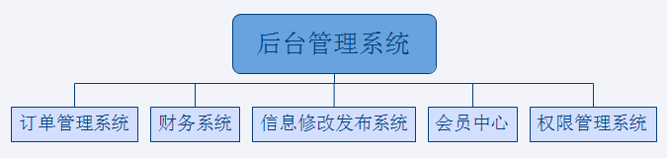

3系统板块详解

3.1.1订单管理系统树状图
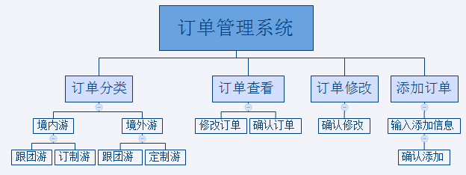

3.1.2订单主要元素
订单编码、类别、价格、客户姓名、联系方式、旅游路线、住宿要求、交通工具要求、人数、出行日期、返程日期、其它要求备注。各元素均可由拥有相应管理权限的人自由修改、添加、删除。

3.1.3 订单生成流程图
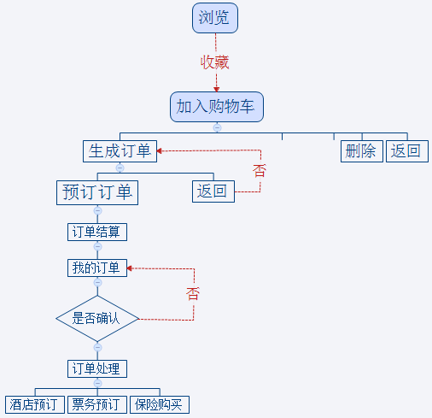
付款订单生成后系统会自动向订购者发送包含订单编码、订单信息等相关内容的短信。

3.1.4订单分类
所有订单、新签订单、以确定订单、已结算订单、已取消订单、关键词查询订单。

4财务系统

4.1.1财务系统
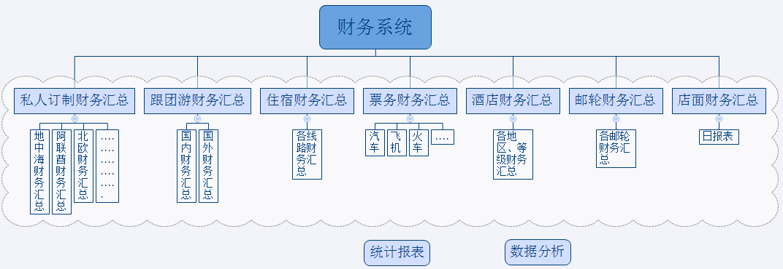

4.1.2统计报表
根据天涯使用的金蝶的财务系统，报表格式自动生成为金蝶板式。方便财务部门汇总。

4.1.3数据分析

5信息管理系统

5.1.1信息管理系统
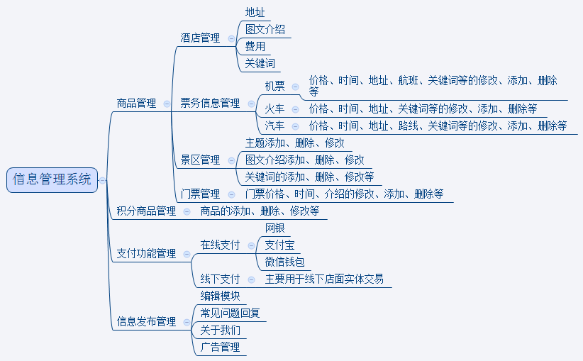

5.1.2门票管理系统
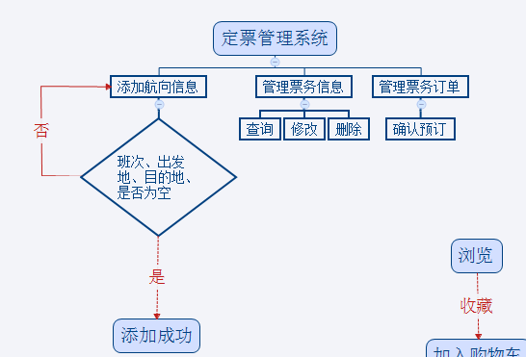

正常情况票务订购流程图，如遇特殊情况可以提交上级审核。

机票订单查询：所有订单、新订单、已确认订单、已出票订单、已结算订单、已取消订单、关键字查询订单。
订单管理：订单管理、订单编辑、订单删除增加。

5.1.3酒店订购流程图
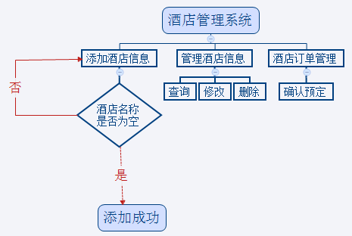
机票订单查询：所有订单、新订单、已确认订单、已出票订单、已结算订单、已取消订单、关键字查询订单。
订单管理：订单管理、订单编辑、订单删除增加。

5.1.4景点门票管理系统
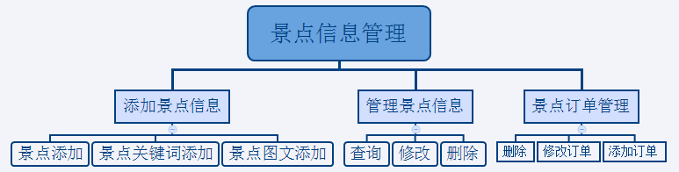
机票订单查询：所有订单、新订单、已确认订单、已出票订单、已结算订单、已取消订单、关键字查询订单。
订单管理：订单管理、订单编辑、订单删除增加。

5.1.5其它功能
链接管理、评论管理、广告管理

6会员管理系统

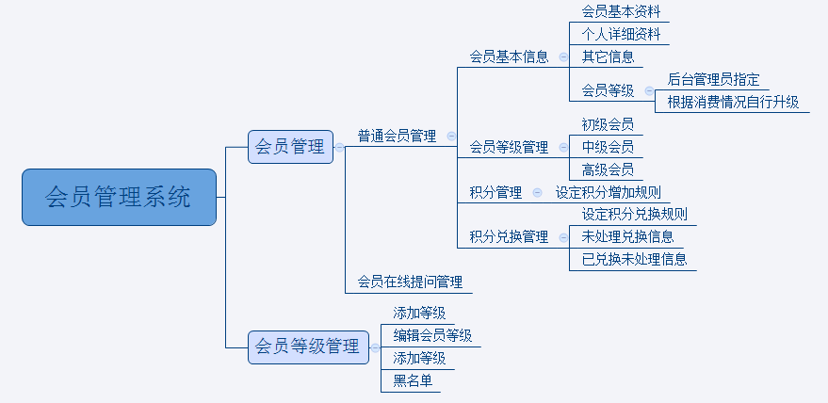
6.1.1会员管理系统

7权限管理

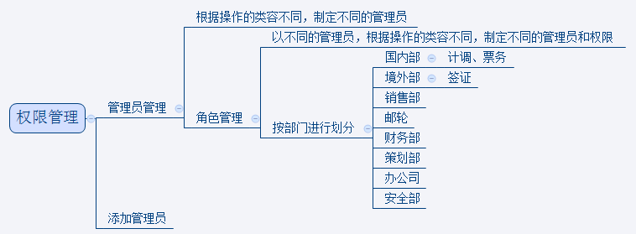
7.1.1权限管理系统

7.1.2通道功能
每个企业员工都可以通过员工账号登陆，在员工板块里面想上级提交申请、报销、反馈等反面的电子档报告。实现无纸化办公。

8私人订制

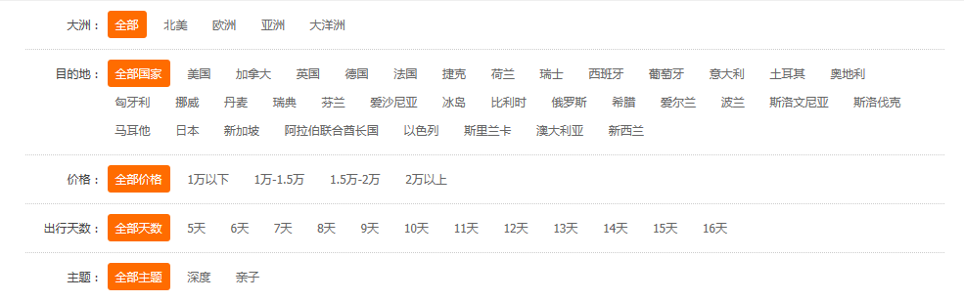
8.1.1关键词选择法定制路线

通过关键词选择定制路线

8.1.2关键词搜索法定制路线
目的地：

人数：
天数：
预计金额：
主题：
出发时间：
酒店等级：
交通工具：
搜 索

饮食要求：

根据信息添加时酒店、票务、景点、路线的关键词来匹配出定制路线。

8.1.3人工定制私人路线
通过问卷调查形式，搜集客户需求，提交给导游，由导游根据客户要求定制出不同的路线。通过客户留下的联系方式回复。

